Cytis

Aparat de ajustat presiunea cauciucurilor de la biciclete

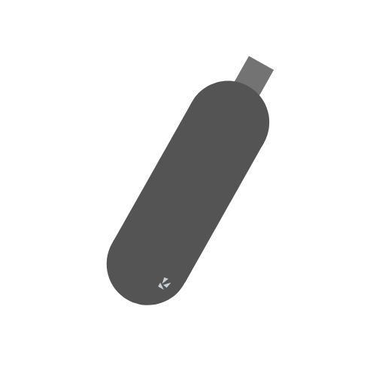

Elev: Pontoș Silviu Andrei

Profesor Coordonator: Burcuș Andrea

Martie 2022

**Ce este Cytis?**

Cytis este un proiect pe care l-am avut în minte o vreme bună, iar cu ocazia Olimpiadei de Inovare și Creație digitală – Infoeducație 2022, am fost motivat să îl pun în practică.

**De unde a venit ideea. Care îi este scopul?**

Fiind un adept al mersului cu bicicleta atât pe dealuri cât și pe șosele, în una dintre ieșirile mele combinate, am observat că fie aveam pe asfalt o presiune prea joasă, astfel fiind nevoit să depun mai mult efort pentru a mă deplasa cu o anumită viteză, fie aveam pe un drum noroios o presiune cu mult peste una cu care să mă simt în siguranță. O altă problemă apărea când nu eram obișnuit cu o anumită anvelopă sau pur și simplu uitam să verific presiunea înaintea turei, rezultatul evident fiind o pană în mijlocul sălbăticiei.

**\*POZA PANA IN SALBATICIE\***

Așadar, pentru a evita situațiile neplăcute enumerate mai sus și după ce am auzit de un dispozitiv care măsoară presiunea în timpul deplasării, am decis că nu ar fi rău dacă aceasta ar putea fi și ajustată, lucru care nu l-am întâlnit încă la nici un produs.

**Notă:** În starea actuală proiectul reprezintă mai mult un Proof of Concept, o variantă de producție fiind mult mai compactă, dar, fiind limitat de bugetul pe care l-am avut, doar până aici am ajuns.

**Bine, bine, dar numele de unde vine?**

Denumirea de Cytis provine de la principala sursă de inspirație, și anume sistemele de umflare centralizată a cauciucurilor (central tire inflation system - CTIS), găsite cu precădere pe vehiculele militare cu roți pneumatice.

**Cum funcționează?**

Cytis este format din două elemente care lucrează împreună, și anume interfața web și partea fizică.

**Interfața web**

Interacțiunea cu dispozitivul se poate realiza folosind orice dispozitiv cu Bluetooth și care poate accesa Internetul prin intermediul Google Chrome sau Opera.

Interfața web a fost construită utilizând framework-ul Ruby on Rails pentru a permite utilizatorului să își salveze mai multe profile pentru presiune, astfel fiind mai rapidă setarea acesteia. Un profil conține două valori numerice, una pentru roata din spate, una pentru cea din față – în unitatea de măsură psi.

**\*POZĂ PRESET\***

Controlarea propriu-zisă a presiunii se realizează pe o pagină dedicată a site-ului, iar conectarea se realizează cu ajutorul tehnologiei Web Bluetooth (de aici provenind limitarea la cele două browsere, fiind singurele care, la momentul scrierii, au implementată această tehnologie), care permite trimiterea și primirea de date de la dispozitive BLE (bluetooth low energy). Pe această pagină se poate conecta la Cytis, seta presiunea dorită și citi presiunea actuală.

**\*POZĂ INFLATOR\***

Un adaos la interfața web este faptul că aceasta poate fi instalată, fiind configurată ca un PWA (progressive web app), dar la momentul actual service workerul nu salvează local paginile.

**Partea Fizică**

*POZĂ ASAMBLATE*

Centrul componentei hardware îl reprezintă un Arduino Nano, utilizat datorită dimensiunii reduse pe care o are și faptului că aveam acces la o astfel de placă. Comunicarea prin Bluetooth e realizată prin intermediul unui modul BLE HM-10, la care am adăugat pe pinul RX un reducător de la 5V la 3.3V format din două rezistoare(unul de 2kohm și celălalt de 4.7kohm).

**\*POZĂ CIRCUIT\***

Atât pentru partea de „servire”, acum partea de muncă. Sursa principală de energie este o baterie de 9V. Ajustarea efectivă a presiunii este realizată utilizând două valve solenoid 2V025-06, una de ieșire una de intrare, conectate la Arduino folosind o punte h l298n. Citirea presiunii este realizată cu ajutorul unui transducer generic cu filet 1/4in. Presiunea pentru intrare vine dintr-o canistră de C02.

Toate elementele relevante pentru lucrul cu aerul sunt interconectate folosind tuburi pneumatice industriale de 6mm și două cupalje în T. Conectarea cu anvelopa se face prin intermediul valvei de pe jantă, prin intermediul unui adaptor care deschide valva de tip Schrader.

**\*POZĂ CAD LAYOUT\***

Carcasa a fost proiectată folosind programul Onshape și ulterior printată 3D folosind PLA, aceasta fiind menită să fie prinsă pe butucul roții pentru a minimiza efectul greutății aparatului în caracteristicile de controlare a bicicletei.

**Credite**

Pentru codul necesar utilizării Web Bluetooth am avut ca bază următorul articol:

<https://loginov-rocks.medium.com/how-to-make-a-web-app-for-your-own-bluetooth-low-energy-device-arduino-2af8d16fdbe8>

Mulțumesc magazinului de biciclete CsaBike pentru componentele specifice pentru bicicletă, magazinului Domus Energy pentru cablurile pe care le-am primit și prietenilor care m-au ajutat cu imprimarea carcasei.

**Surse**